辽宁工程技术大学
本科生实习报告书

教学单位 软件学院
专 业 网络工程
班 级 网络11-1
学生姓名 张森
学 号 1120020124
实习时间 2015.3.9-2015.4.10
指导教师 曲长波

1 实习目的
实习是网络工程专业学生完成本科课程学习后重要的实践性教学环节。在进行毕业设计前所进行的实践活动。在实习期间，学生根据毕业设计任务书规定的任务深入实习单位参与相关局域网，以及园区网的建设工作，进行相关资料搜集和调研工作，培养学生分析和解决实际问题的能力，讲所学知识系统化。认真做好实习的教学工作，提高实习教学质量，是提高学生业务素质和协作精神关键的环节。并借此强化学生毕业之前对自身所学的知识，达到融会贯通的目的。
2 实习单位简介
朗科网络
朗科网络隶属于秦皇岛朗科科技开发有限公司，是河北省最专业的IT教育培训考试机构之一，从成立以来一直专注于思科(Cisco)、红帽（Red Hat）、和微软(Microsoft)国际认证体系培训及考试 ，将原汁原味的美国硅谷最新高端技术认证带到中国IT行业。 目前朗科已率先成为 Cisco公司 、RedHat公司官方授权培训合作伙伴，为秦皇岛唯一 一家Cisco、RedHat培训中心，同时公司也是思科授权WTP（思科就业培训计划）秦皇岛唯一合作伙伴，将真正的国际顶尖Cisco技术带给学员。 公司拥有最贴近企业的网络实验环境，使用IBM机架服务器、Cisco路由器交换机作为实验设备，达到人手5台设备，完全按照硅谷最专业的思科实验室标准配备。朗科网络拥有国际专家级的超级师资（所有教师均以大型技术公司为背景拥有丰富的实践经验且通过了Cisco、RedHat、Microsoft、H3C等国际认证，6000课时以上授课经验）。 同时本公司是最专业的IT人力资源顾问公司之一。依托资深行业背景，致力于为企业提供IT人力资源解决方案。委托招聘、人才派遣、定向培训等各种人才服务都得到了企业的充分认可。朗科将以质量为根本、信誉为生命，立志成为国内超一流的IT培训机构。

3 实习内容
在这里我学习到了很多原先掌握的的不是很扎实的知识
OSI开放式系统互联模型
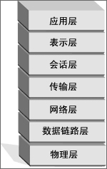
图4-1-1
OSI(Open System Interconnection)，开放式系统互联参考模型 ，它把网络协议从逻辑上分为了7层。每一层都有相关、相对应的物理设备，比如常规的路由器是三层交换设备，常规的交换机是二层交换设备。
OSI七层模型是一种框架性的设计方法 ，建立七层模型的主要目的是为解决异种网络互连时所遇到的兼容性问题，其最主要的功能就是帮助不同类型的主机实现数据传输。它的最大优点是将服务、接口和协议这三个概念明确地区分开来，通过七个层次化的结构模型使不同的系统不同的网络之间实现可靠的通讯。
各层功能
七层：应用层 数据 用户接口，提供用户程序“接口”。
六层：表示层 数据 数据的表现形式，特定功能的实现如数据加密。
五层：会话层 数据 允许不痛机器上的用户之间建立会话关系，如Windows
四层：传输层 段 实现网络不同主机上用户进程之间的数据通讯，可靠与不可靠的传输，传输层的错误检测，流量控制等。
三层：网络层 包 提空逻辑地址（IP），选路，数据从源端到目的端的传输
二层：数据链路层 帧 将上层数据封装成帧，用mac地址访问媒介，错误检测
一层：物理层 比特流 设备之间比特流的传输，物理接口，电气特性等。

Tcp/ip协议栈
IP协议
IP协议是用于将多个包交换网络连接起来的，它在源地址和目的地址之间传送一种称之为数据报的东西，它还提供对数据大小的重新组装功能，以适应不同网络对包大小的要求。
传输层两协议TCP/UDP
TCP (Transmission Control Protocol)和UDP(User Datagram Protocol)协议属于传输层协议。其中TCP提供IP环境下的数据可靠传输，它提供的服务包括数据流传送、可靠性、有效流控、全双工操作和多路复用。通过面向连接、端到端和可靠的数据包发送。通俗说，它是事先为所发送的数据开辟出连接好的通道，然后再进行数据发送；而UDP则不为IP提供可靠性、流控或差错恢复功能。一般来说，TCP对应的是可靠性要求高的应用，而UDP对应的则是可靠性要求低、传输经济的应用。TCP支持的应用协议主要有：Telnet、FTP、SMTP等；UDP支持的应用层协议主要有：NFS（网络文件系统）、SNMP（简单网络管理协议）、DNS（主域名称系统）、TFTP（通用文件传输协议）等。
TCP/UDP协议区别
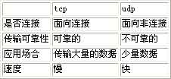
图4-1-4

TCP一般用于电子邮件、下载文件、共享等方面；UDP一般用于语音流、视频流等方面。

TCP报头
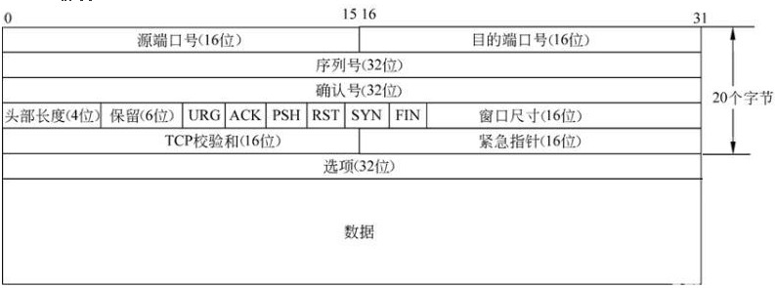
图4-1-5

TCP三次握手和ARP地址解析协议
3.1 实习单位概述
朗科网络隶属于秦皇岛朗科科技开发有限公司，是河北省最专业的IT教育培训考试机构之一，从成立以来一直专注于思科(Cisco)、红帽（Red Hat）、和微软(Microsoft)国际认证体系培训及考试 ，将原汁原味的美国硅谷最新高端技术认证带到中国IT行业。
3.2 实习部门与实习工作
这次实习我在朗科公司的网络部门，在这里继续网络和linux系统知识的学习，学习到了很多以后工作能用到的东西。例如：
568A与568B
两种双绞线的线序568A与568B。
标准568A：绿白-1，绿-2，橙白-3，蓝-4，蓝白-5，橙-6，棕白-7，棕-8；
标准568B：橙白-1，橙-2，绿白-3，蓝-4，蓝白-5，绿-6，棕白-7，棕-8。
直通线有两种：
1、两边都用标准568A做水晶头，
2、两边都用标准568B做水晶头（这种用的人多，认为该标准对电磁干扰
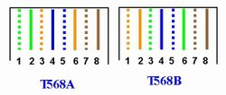
图4-1-8

的屏蔽更好。）
交叉线。一头做成标准568A，一头做成标准568B。
相同设备用交叉线；不同设备用直通线；特例：计算机与路由器用交叉线。
交换机
交换机(英文：Switch，意为“开关”)是一种用于电信号转发的网络设备。它可以为接入交换机的任意两个网络节点提供独享的电信号通路。最常见的交换机是以太网交换机。其他常见的还有电话语音交换机、光纤交换机等。

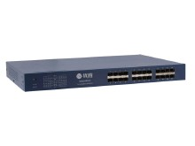图4-1-9交换机
交换（switching）是按照通信两端传输信息的需要，用人工或设备自动完成的方法，把要传输的信息送到符合要求的相应路由上的技术的统称。交换机根据工作位置的不同，可以分为广域网交换机和局域网交换机。广域的交换机（switch）就是一种在通信系统中完成信息交换功能的设备，它应用在数据链路层。交换机有多个端口，每个端口都具有桥接功能，可以连接一个局域网或一台高性能服务器或工作站。实际上，交换机有时被称为多端口网桥。
在计算机网络系统中，交换概念的提出改进了共享工作模式。而HUB集线器就是一种物理层共享设备，HUB本身不能识别MAC 地址和IP地址，当同一局域网内的A主机给B主机传输数据时，数据包在以HUB为架构的网络上是以广播方式传输的，由每一台终端通过验证数据报头的MAC地址来确定是否接收。也就是说，在这种工作方式下，同一时刻网络上只能传输一组数据帧的通讯，如果发生碰撞还得重试。这种方式就是共享网络带宽。通俗的说，普通交换机是不带管理功能的，一根进线，其他接口接到电脑上就可以了。

原理
思科模拟器中的交换机
工作在数据链路层，交换机拥有一条很高带宽的背部总线和内部交换矩阵。交换机的所有的端口都挂接在这条背部总线上，控制电路收到数据包以后，处理端口会查找内存中的地址对照表以确定目的MAC（网卡的硬件地址）的NIC（网卡）挂接在哪个端口上，通过内部交换矩阵迅速将数据包传送到目的端口，目的MAC若不存在，广播到所有的端口，接收端口回应后交换机会“学习”新的MAC地址，并把它添加入内部MAC地址表中。使用交换机也可以把网络“分段”，通过对照IP地址表，交换机只允许必要的网络流量通过交换机。通过交换机的过滤和转发，可以有效的减少冲突域，但它不能划分网络层广播，即广播域。

端口
交换机在同一时刻可进行多个端口对之间的数据传输。每一端口都可视为独立的物理网段（注：非IP网段），连接在其上的网络设备独自享有全部的带宽，无须同其他设备竞争使用。当节点A向节点D发送数据时，节点B可同时向节点C发送数据，而且这两个传输都享有网络的全部带宽，都有着自己的虚拟连接。假使这里使用的是10Mbps的以太网交换机，那么该交换机这时的总流通量就等于2×10Mbps=20Mbps，而使用10Mbps的共享式HUB时，一个HUB的总流通量也不会超出10Mbps。总之，交换机是一种基于MAC地址识别，能完成封装转发数据帧功能的网络设备。交换机可以“学习”MAC地址，并把其存放在内部地址表中，通过在数据帧的始发者和目标接收者之间建立临时的交换路径，使数据帧直接由源地址到达目的地址。

传输
交换机的传输模式有全双工，半双工，全双工/半双工自适应
交换机的全双工是指交换机在发送数据的同时也能够接收数据，两者同步进行，这好像我们平时打电话一样，说话的同时也能够听到对方的声音。交换机都支持全双工。全双工的好处在于迟延小，速度快。
提到全双工，就不能不提与之密切对应的另一个概念，那就是“半双工”，所谓半双工就是指一个时间段内只有一个动作发生，举个简单例子，一条窄窄的马路，同时只能有一辆车通过，当有两辆车对开，这种情况下就只能一辆先过，等到头儿后另一辆再开，这个例子就形象的说明了半双工的原理。早期的对讲机、以及早期集线器等设备都是实行半双工的产品。随着技术的不断进步，半双工会逐渐退出历史舞台。
思科交换机
Stat灯亮意味着显示每个接口的连接状态
Utl灯两显示整台交换机的负载
Duplex绿色代表全双工 熄灯代表半双工
Speed过滤灯 绿色代表百兆，熄灭代表十兆

思科交换机基本配置命令
CISCO交换机基本配置：Console端口连接
用户模式hostname# ；
特权模式hostname(config)# ；
全局配置模式hostname(config-if)# ；

路由器结构
电源接口（POWER）：接口连接电源。
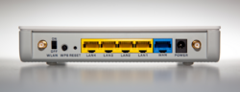路由器接口
usb图4-1-10
复位键（RESET）：此按键可以还原路由器的出厂设置。
猫(MODEM)或者是交换机与路由器连接口（WAN）：此接口用一条网线与家用宽带调制解调器（或者与交换机）进行连接。
电脑与路由器连接口（LAN1~4）：此接口用一条网线把电脑与路由器进行连接。
需注意的是：WAN口与LAN口一定不能接反。
家用无线路由器和有线路由器的IP地址根据品牌不同，主要有192.168.1.1和192.168.0.1两种。
IP地址与登录名称与密码一般标注在路由器的底部。
登录 无线路由器网 有的出厂默认登录账户：admin登录密码：admin
有的无线路由器的出厂默认登录账户是：admin 登录密码是空的。

启动过程
路由器里也有软件在运行，典型的例如H3C公司的Comware和思科公司的IOS，可以等同的认为它就是路由器的操作系统，像PC上使用的Windows系统一样。路由器的操作系统完成路由表的生成和维护。
同样的，作为路由器来讲，也有一个类似于我们PC系统中BIOS一样作用的部分，叫做MiniIOS。MiniIOS可以使我们在路由器的FLASH中不存在IOS时，先引导起来，进入恢复模式，来使用TFTP或X-MODEM等方式去给FLASH中导入IOS文件。所以，路由器的启动过程应该是这样的：
路由器在加电后首先会进行POST。Power On Self Test (上电自检，对硬件进行检测的过程)。
POST完成后，首先读取ROM里的BootStrap程序进行初步引导。
初步引导完成后，尝试定位并读取完整的IOS镜像文件。在这里，路由器将会首先在FLASH中查找IOS文件，如果找到了IOS文件的话，那么读取IOS文件，引导路由器。
如果在FLASH中没有找到IOS文件的话，那么路由器将会进入BOOT模式，在BOOT模式下可以使用TFTP上的IOS文件。或者使用TFTP/X-MODEM来给路由器的FLASH中传一个IOS文件(一般我们把这个过程叫做灌IOS)。传输完毕后重新启动路由器，路由器就可以正常启动到CLI模式。
当路由器初始化完成IOS文件后，就会开始在NVRAM中查找STARTUP-CONFIG文件，STARTUP-CONFIG叫做启动配置文件。该文件里保存了我们对路由器所做的所有的配置和修改。当路由器找到了这个文件后，路由器就会加载该文件里的所有配置，并且根据配置来学习、生成、维护路由表，并将所有的配置加载到RAM(路由器的内存)里后，进入用户模式，最终完成启动过程。
如果在NVRAM里没有STARTUP-CONFIG文件，则路由器会进入询问配置模式，也就是俗称的问答配置模式，在该模式下所有关于路由器的配置都可以以问答的形式进行配置。不过一般情况下我们基本上是不用这样的模式的。我们一般都会进入CLI[1] (Comman Line Interface)命令行模式后对路由器进行配置。

工作原理示例
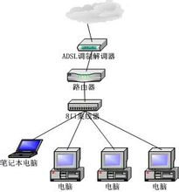路由器原理
图4-1-11
（1）工作站A将工作站B的地址12.0.0.5连同数据信息以数据包的形式发送给路由器1。
（2）路由器1收到工作站A的数据包后，先从包头中取出地址12.0.0.5，并根据路径表计算出发往工作站B的最佳路径：R1->R2->R5->B；并将数据包发往路由器2。
（3）路由器2重复路由器1的工作，并将数据包转发给路由器5。
（4）路由器5同样取出目的地址，发现12.0.0.5就在该路由器所连接的网段上，于是将该数据包直接交给工作站B。
（5）工作站B收到工作站A的数据包，一次通信过程宣告结束。
作用功能

连通不同的网络
从过滤网络流量的角度来看，路由器的作用与交换机和网桥非常相似。但是与工作在网络物理层，从物理上划分网段的交换机不同，路由器使用专门的软件协议从逻辑上对整个网络进行划分。例如，一台支持IP协议的路由器可以把网络划分成多个子网段，只有指向特殊IP地址的网络流量才可以通过路由器。对于每一个接收到的数据包，路由器都会重新计算其校验值，并写入新的物理地址。因此，使用路由器转发和过滤数据的速度往往要比只查看数据包物理地址的交换机慢。但是，对于那些结构复杂的网络，使用路由器可以提高网络的整体效率。路由器的另外一个明显优势就是可以自动过滤网络广播。总体上说，在网络中添加路由器的整个安装过程要比即插即用的交换机复杂很多。

信息传输
有的路由器仅支持单一协议，但大部分路由器可以支持多种协议的传输，即多协议路由器。由于每一种协议都有自己的规则，要在一个路由器中完成多种协议的算法，势必会降低路由器的性能。路由器的主要工作就是为经过路由器的每个数据帧寻找一条最佳传输路径，并将该数据有效地传送到目的站点。由此可见，选择最佳路径的策略即路由算法是路由器的关键所在。为了完成这项工作，在路由器中保存着各种传输路径的相关数据－－路径表（Routing Table），供路由选择时使用。路径表中保存着子网的标志信息、网上路由器的个数和下一个路由器的名字等内容。路径表可以是由系统管理员固定设置好的。
静态路由表：由系统管理员事先设置好固定的路径表称之为静态（static）路径表。
动态路由表：动态（Dynamic）路径表是路由器根据网络系统的运行情况而自动调整的路径表。
路由器是一种多端口设备，它可以连接不同传输速率并运行于各种环境的局域网和广域网，也可以采用不同的协议。路由器属于O S I 模型的第三层--网络层。指导从一个网段到另一个网段的数据传输，也能指导从一种网络向另一种网络的数据传输。
第一，网络互连：路由器支持各种局域网和广域网接口，主要用于互连局域网和广域网，实现不同网络互相通信；
第二，数据处理：提供包括分组过滤、分组转发、优先级、复用、加密、压缩和防火墙等功能；
第三，网络管理：路由器提供包括路由器配置管理、性能管理、容错管理和流量控制等功能。
所谓“路由”，是指把数据从一个地方传送到另一个地方的行为和动作，而路由器，正是执行这种行为动作的机器，它的英文名称为Router,是一种连接多个网络或网段的网络设备，它能将不同网络或网段之间的数据信息进行“翻译”，以使它们能够相互“读懂”对方的数据，从而构成一个更大的网络。
为了完成“路由”的工作，在路由器中保存着各种传输路径的相关数据－－路由表（Routing Table），供路由选择时使用。路由表中保存着子网的标志信息、网上路由器的个数和下一个路由器的名字等内容。路由表可以是由系统管理员固定设置好的，也可以由系统动态修改，可以由路由器自动调整，也可以由主机控制。在路由器中涉及到两个有关地址的名字概念，那就是：静态路由表和动态路由表。由系统管理员事先设置好固定的路由表称之为静态（static）路由表，一般是在系统安装时就根据网络的配置情况预先设定的，它不会随未来网络结构的改变而改变。动态（Dynamic）路由表是路由器根据网络系统的运行情况而自动调整的路由表。路由器根据路由选择协议（Routing Protocol）提供的功能，自动学习和记忆网络运行情况，在需要时自动计算数据传输的最佳路径。

4 毕业设计准备

校园网络总体设计概述

校园网络是非常典型的综合网络实例。为了阐明主要问题，在本设计方案中对实际校园网的设计进行了适当的和必要的简化。同时，将重点放在网络的主干的设计上，主要是针对一些设备的配置步骤、配置命令、排查故障以及诊断命令和方法。其中包括三层加换机、路由器的配置，路由的添加，静态和动态路由的配置，还有NAT转换等，另外对于服务器的架设只作简单介绍，并且该试验中的防火墙全部有路由器来替代和配置。还有本设计全部是用思科设备来模拟实验的，并且是在思科模拟器上完成的，一些线路都采取简化的手段，具体内容参考有关参考书。
在下面的拓扑图中，该校园有三个校区，称为A区、B区和C区。对于每个区域之间而言，都是通过cisco3560-24核心交换机互联的，在每个区域中，每个楼层是由cisco3560-24汇聚层交换机连接核心层交换机，在汇聚层交换机上有连接两个2950T-24接入层交换机，最后在每个接入层交换机上接一个主机。
如下为校园网络的总体拓扑图：
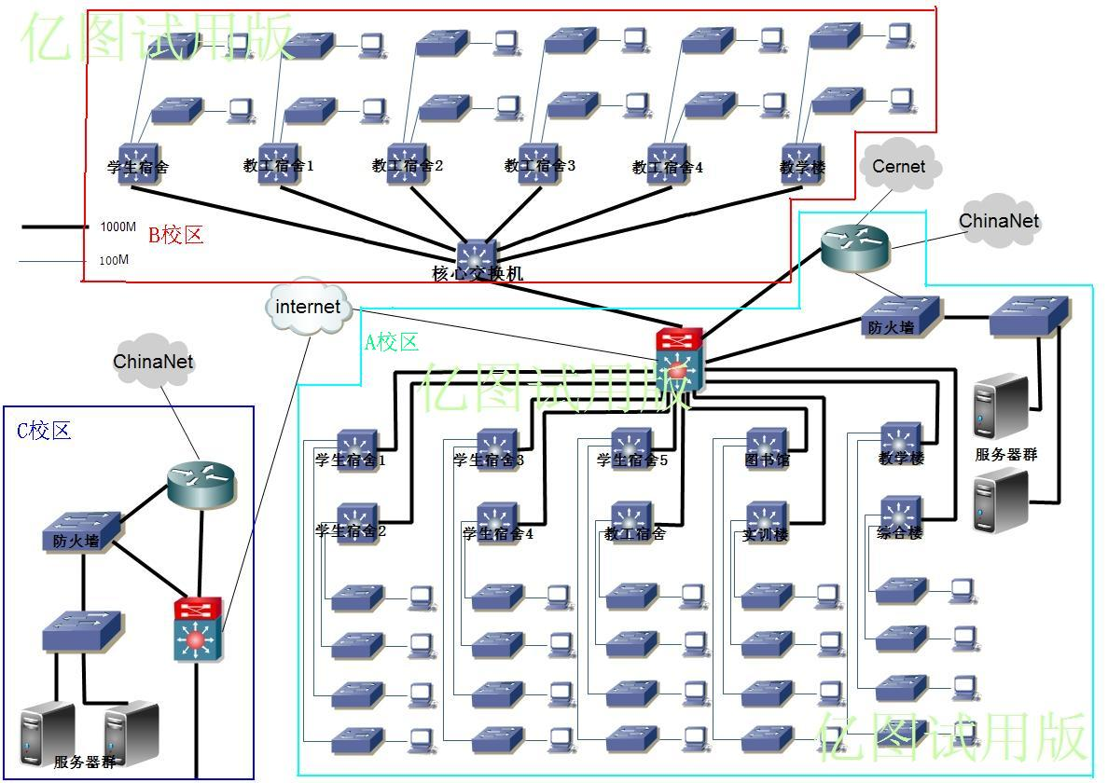

网络需求分析

1网络基本情况
某高校有3个校区，称为A区、B区、C区。A区和C区规模较大，B区规模较小。A区与B区光纤线路长度在30km左右，租用裸纤（指仅租用光纤线路，不租用两端的网络设备）专线实现这两个校区间的互联。A区与C区相距较远，约60km，因此不能采用光纤专线，而采用MPLS VPN实现A区与C区的互联。
A区和C区各设置一个中心机房，但已A区为主。A区和C区的主要应用服务器放在各自校区的中心机房中，但校区间也你能互访这些服务器。
A区的服务器主要有Web服务器、邮件服务器、教务管理服务器、视频点播服务器、DNS服务器等
共计约10多台服务器。Web服务器和邮件服务器要求同时接入电信ChinaNET网和教育网（Cernet）。
C区的服务器主要有教务管理服务器、电影服务器等。
A区使用的公网地址段为61.186.202.32，子网掩码为255.255.255.224，共32个IP地址；网关地址为61.186.202.33，子网掩码为255.255.255.252。
A区的教育网地址段为219.221.55.0/24，共256个IP地址；网关地址为219.221.55.1，子网掩码为255.255.255.252。
C区实用的公网地址段为222.117.150.128，子网掩码为255.255.255.224，共32个IP地址；网关地址为222.177.150.129，子网掩码为255.255.255.252。

2网络建设任务与性能要求
先要求组建这3个校园网络，事先3个校区间互联互通，并能访问因特网。网络要易于扩展和维护、性能和可靠性高、安全性好。要求校园网采用万兆核心、千兆主干、百兆交换到桌面。A区与B区采用千兆光纤链路互联，A区与C区采用100Mb/s MOLS VPN实现互联。
A区因特网出口设置2条，一条接入电信ChinaNET网，采用100Mb/s光纤专线接入；另一条接入教育科研网（Cernet），采用10Mb/s光纤专线接入。整个校园用户（3个校区）访问教育网资源时通过教育网出口访问。
C区设置一条因特网出口，采用100Mb/s光纤专线通过当地电信接入因特网。C校区用户访问因特网时，默认采用该条链路出去访问；访问教育网资源时，通过教育网资源时，通过A区的教育网出口访问。

第3节 选择核心网络设备

3.1设计方案说明
通常是先设计网络拓扑结构，然后再选择网络设备，此处先进行设备选型，再设计网络拓扑结构，以便在拓扑图中标注出设备型号。
3个校区的网络建设在实际中是有先后次序的，是在发展过程中不断扩建的，此处是为了讲解和配置的方便，假设其网络是同时建设的。网络示例中所使用的设备型号为目前的主流设备，但不一定是最新的，对于以后新建网络，应选择符合时代的新型号。虽然设备型号和功能升级了，但组网的方法和配置策略是不会改变的，相关的配置命令也不会有太大的变化。
C区与A区的网络建设方法基本相同，为避免重复介绍，本书重点放在A区和B区网络的组建上。对于C区仅介绍到其核心层与A区的互联实现方法，即主要介绍两个远程局域网之间如何实现互联互通。
为便于同时介绍Cisco和华为的设备配置，网络设备同时选择了两个厂商的主流设备。对于二层交换机，由于数量众多，拓扑结构图中就不再画出。

3.2选择核心层交换机

考虑到整个校园网规模较大，用户主机数较多，核心层交换机采用华为万兆核心的路由交换机Quidway S8505，该交换机拥有5个功能板插槽和2个引擎插槽，背板带宽为750Gb/s，包转发率为180Mb/s，并支持10GE接口，具有很强的交换处理能力和可扩展性。
根据应用需要，配置一块拥有48个千兆以太网电口的功能板和一块拥有24口的千兆SFP光纤接口板，板上配置18个千兆多模光纤接口，用于连接到各幢楼的汇聚层交换机。为提高交换机的可靠性，配置双引擎。S8505的配置及外观如图2.16所示。
光纤接口不够用时，可使用千兆的电口。使用内网地址的服务器群可使用部分千兆电口。使用共网地址的DMZ区服务器群使用Cisco Catalyst 3750G-24T千兆交换机实现网络的千兆接入。另使用一台Cisco Catalyst 3750G-24T作为千兆防火墙设备，保护DMZ区中的服务器群。
各幢楼的汇聚层交换机采用华为的S3528P或Cisco 3550-24或3560。B区的规模不大，核心层交换机采用Cisco 4506交换机。
3.3选择核心路由器
由于网络用户数较多，网络出口路由器也采用高端的华为Quidway NE40-4交换路由器，并配置一块NAT转换板，以提高NAT转换的速度和负荷承受能力。
网络的因特网出口有2个，与核心层交换机互联需要一个接口，与防火墙设备互联需要一个接口；教育网的招生录取系统需要直连教育网，否则招生录取系统运行有问题，因此，单独使用一个接口连接招生录取用机，故路由器的以太网接口至少需要5个；考虑到扩展性，增配2个SFP光纤接口，标准有5个以太网电口。NE40-4交换路由器接口配置及外观如图2.17所示。

校园网络拓扑结构图设计

4.1总体设计原则与设备方法
A区中的机房设置在综合楼的3楼，该幢楼的汇聚层交换机放在中心机房，由于该幢楼的楼层较高，分别在1楼和6楼的线井各设置1个机柜，放置接入层交换机。其余楼宇的配线间设置在各幢楼的中间楼层，汇聚层交换机和接入层交换机军方旨在配线架的机柜中，汇聚层交换机采用多模光纤以千兆链路上连到核心层交换机的SFP光纤接口。

4.2各区网络拓扑结构图

4.2.1 A区网络拓扑图

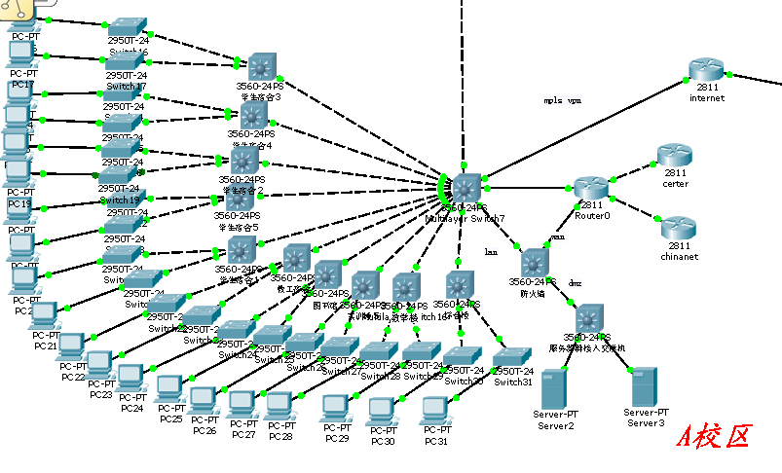4.2.2 B区网络拓扑图
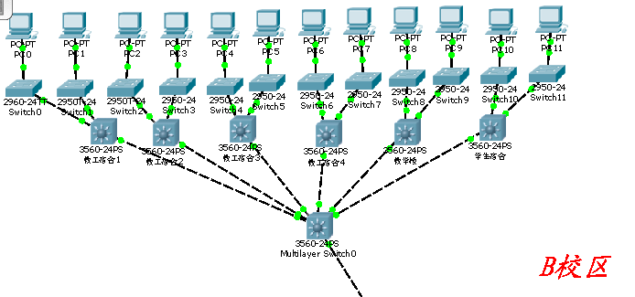

4.2.3 C区网络拓扑图
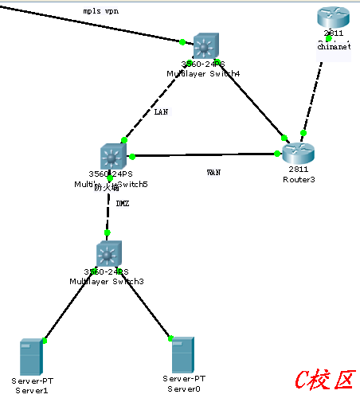

5 实习收获与体会
这次的生产实习我了解了一些思科的基础命令，学会配置路由器和交换机IP，学习到一些CCNP的知识。
网络人必须能吃苦，在实习过程中我体会到实干的重要性，还要精通语言，IT行业中我们要想有立足之地必须明白一点，严谨，认真，并且要有创新的意识。这次实习让我大开眼界，原来我现在所学的知识还远远不够，我们在工作之前还有很艰难的路要走，网络并不像我们想象的那样简单，计算机行业是一个知识更新极快的行业，每天都会出现新的技术，而我们不可能只是学好现在的知识就能找一个稳定的高收入的工作，因为我们现在在书本上学到的知识也已经是几年前甚至几十年前的一些知识理论，而计算机科学确是日新月异，我们不仅要学好现在课本上的知识，在以后的工作中仍然要不停的学习更新的技术以提高自己，不致被淘汰，为了以后的就业，我们需要做好职业规划，学好专业知识，更要养成良好的学习习惯，因为我们选择了计算机这个行业，就要做好随时学习的准备。

6 还存在的不足之处
这次实习过程中。给我感受最深的就是最后大家一起完成一个实验。在这个过程中，我们各自完成自己的任务。让我深深的体会到一个团队中各个成员的重要性。要善于团队合作，善于利用别人的智慧，这才是最大的智慧。单靠自己的力量很难能完成一个大的项目。
这次实习让我提前感受到了网络方向自己有很多知识掌握的还不是特别的扎实，自己要多运用这些知识才能掌握的更好

指  导  教  师  意  见 | 成绩评定： 指导教师签字：  年 月 日
实习单位意见 | 注意：一定填写“实习单位意见”并由负责人签字及加盖单位公章  负责人签字：  （单位盖章）  年 月 日
备注
注：实习结束时，由实习学生填写本表后，交指导教师和实习单位签署意见，最后交所在教学单位归档保管。

